МБОУ
«Гончаровская средняя общеобразовательная школа»

Сценарий внеклассного мероприятия

КОНКУРСНО-ИГРОВАЯ ПРОГРАММА
«Дочки-матери»

Разработана:
учитель начальных классов
первой квалификационной категории
Терешонок Светлана Витальевна

Цель: воспитание уважительного отношения к мамам, бабушкам и создание теплого нравственного климата между матерями и детьми.

Подготовка к мероприятию начинается с заучивания стихов, сценки и песни. Для мам (бабушек) оформляется пригласительный билет:
“Дорогая, любимая, Мамочка! (Бабушка)
Приглашаем тебя на праздник, который состоится ___ ноября 20__ года в _____ часов.
При себе иметь хорошее настроение, солнечную улыбку, добрый взгляд.
С нетерпением ждем тебя.
Ученики 3 класса”

Оборудование и организация праздника.
Класс украшен воздушными шарами, портретами мам, нарисованными детьми, праздничными газетами, красочными плакатами:
“Пусть всегда будет солнце! Пусть всегда будет мама!”
“Мама - слово дорогое!”
Необходим проектор и экран для мультимедийной презентации.

Ход мероприятия.
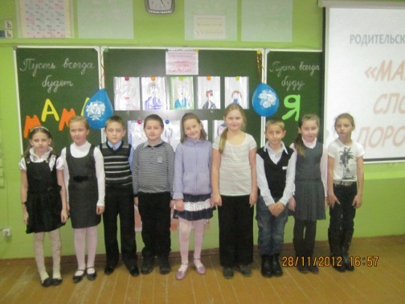
Учитель :
Нынче праздник в нашем классе!
Праздник бабушек и мам.
Этот самый добрый праздник
Осенью приходит к нам.
Это праздник послушанья,
Поздравленья и цветов,
Прилежанья, обожанья,
Праздник самых лучших слов.
Учитель. - Что для птиц скажите надо?
Дети (по слову каждый): Солнце, небо, зелень сада.
Учитель. - А для моря? 1 ученик. - Берега.
Учитель. - А для лыж? 2 ученик. - Для лыж - снега.
Учитель. - Ну, а нам, мы скажем прямо:
Дети (вместе): Чтобы с нами была мама!
Учитель: - Каждый год в нашей стране отмечается замечательный праздник “День Матери”. И мы сегодня собрались поговорить о маме. Вам слово, ребята.

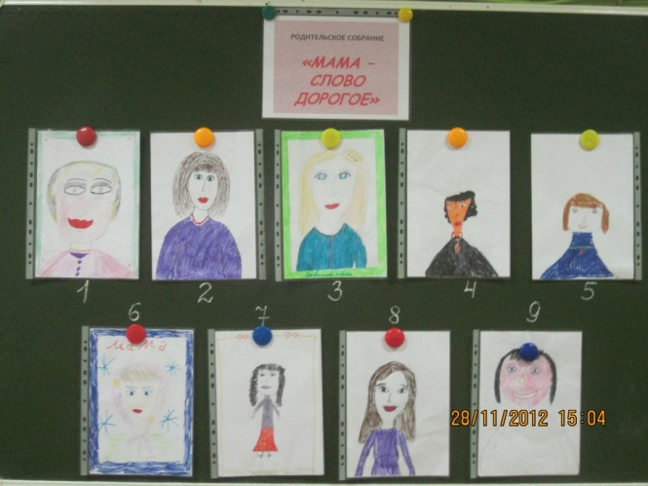
1 ученик:
От чистого сердца
простыми словами
давайте друзья потолкуем о маме.
Мы любим ее, как надежного друга,
за то, что у нас с нею всё сообща.

2 ученик:
Мы любим ее и зато, что порою
становятся строже в морщинках глаза.
Но стоит с повинной прийти головою,
исчезнут морщинки, умчится гроза.

3 ученик:
За то, что всегда без утайки и прямо
мы можем открыть ей сердце своё.
И просто зато, что она наша мама.
Мы крепко и нежно любим её.

4 ученик:
Люблю тебя мама, за что я не знаю.
Наверно за то, что дышу и мечтаю.
И радуюсь солнцу и светлому дню,
за это тебя, я родная люблю.
За небо, за ветер, за воздух вокруг.
Люблю тебя мама, ты лучший мой друг!

5 ученик:
Много мам на белом свете,
Всей душой их любят дети.
Только мама есть одна,
Всех дороже мне она.
Кто она? Отвечу я –
Дети (вместе): ЭТО МАМОЧКА МОЯ!

Учитель. Сегодня мы поздравляем наших мам с праздником и желаем им здоровья, молодости, душевного спокойствия и заботливого отношения со стороны близких и родных. Посмотрите, дорогие мамы, на нашу портретную галерею. Каждый ли из вас узнал себя на рисунке, который нарисовал Ваш ребёнок? В народе говорят: «Мама – слово дорогое, только в нём тепло и свет». А знаете ли вы, ребята, что означают имена ваших мам. Давайте сейчас все вместе это узнаем! (дети берут портрет своей мамы, на обратной стороне написано значение её имени, каждый его зачитывает) – см. презентацию
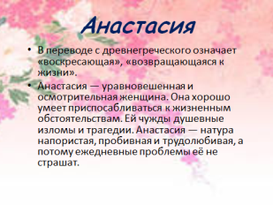
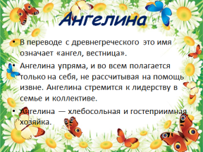
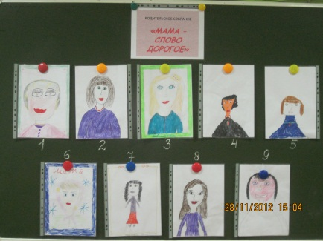

Учитель. - Но, как известно мамами не рождаются, мамами становятся. Когда-то наши мамы были непоседливыми веселыми девчонками, которые любили играть в разные игры. Поэтому мы и сегодня предлагаем мамам вспомнить свое детство и снова почувствовать себя маленькими девочками и поучаствовать в нашей конкурсно-игровой программе "Дочки-матери".
- Но сначала давайте посмотрим сценку «Три мамы» в исполнении наших девочек (см. приложение)

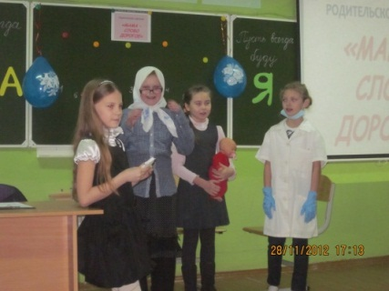
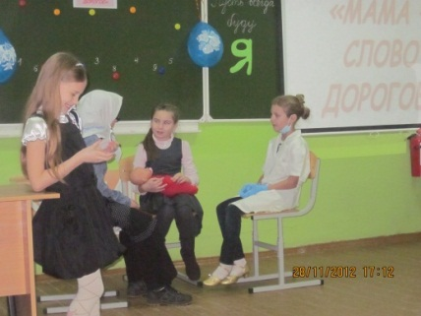

Учитель. - Итак, начинаем нашу программу. Для этого разделимся на две команды: «Мамочки» и «Деточки». Каждое задание оценивается 5 баллами (в жюри приглашены папы или сам учитель ведет подсчет баллов)

1.Конкурс называется "Разминка". Нужно по очереди каждой команде отгадать загадки. За каждую правильно угаданную загадку начисляется 1 балл.

Загадки для мам.

1. Эти шарики на нити
Вы примерить не хотите ль?
На любые ваши вкусы
В маминой шкатулке ... (бусы)

2. Назовите-ка посуду:
Ручка прицепилась к кругу.
Блин испечь ей – ерунда
Это же ... (сковорода)

3. В брюхе у него вода
Забурлила от тепла.
Как разгневанный начальник,
Быстро закипает ... (чайник)

4. Вот на лампочке колпак
Разделяет свет и мрак.
По краям его ажур -
Это дивный ... (абажур)

5. Без чего на белом свете
Взрослым не прожить и детям?
Кто поддержит вас, друзья?
Ваша дружная… (семья)

Загадки для детей.
1. В ушках маминых сверкают,
Цветом радуги играют.
Серебрятся капли-крошки
Украшения ... (серёжки)

2. Край ее зовут полями,
Верх украшен весь цветами.
Головной убор-загадка -
Есть у мамы нашей ...(шляпа)

3. Это кушанье для всех
Мама сварит на обед.
И половник тут как тут –
Разольет в тарелки ... (суп)

4. Угостит всегда вареньем,
Стол накроет с угощеньем,
Напечёт оладушек
Нам родная … (бабушка)
5. Кто милее всех на свете?
Кого любят очень дети?
На вопрос ответьте прямо:
Всех милее наша…(мама)

2. Конкурс называется "Золушка".
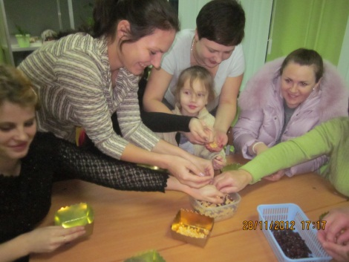
- Я думаю, все очень хорошо знакомы с этой сказкой. Так вот в начале сказки злая мачеха задала много работы бедной Золушке, что бы та смогла поехать с ней и ее дочерями на бал. И одной из тех работ было отделить горох от чечевицы. Вот и нашим участницам по одной от каждой команды, предстоит побывать в роли Золушки и отделить фасоль от гороха в течение двух минут. Посмотрим, кто справиться быстрее и лучше.
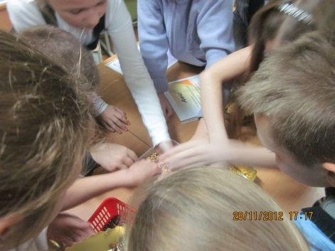

3. Конкурс “Объяснялки”
Ведущий: Задание – без слов с помощью жестов, объяснить название кухонных принадлежностей (чайник, микроволновка, холодильник, кастрюля).
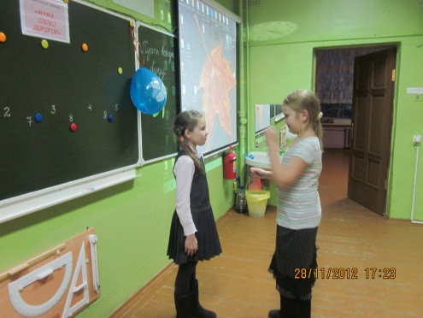
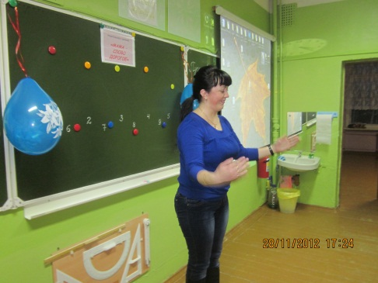
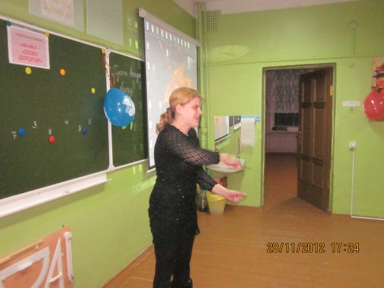
4. Конкурс «Кулинарная разминка» нужно угадать продукт, из которого можно приготовить какое-то блюдо или само блюдо (вопросы задаются по очереди каждой команде)
- Вареные в воде фрукты /компот/
- Деликатес из кабачков /икра/
- Фирменное блюдо сороки-вороны /каша/
- Любимая еда жителей острова Чунга-Чанга /кокосы и бананы/
- Манящая к себе ягода /малина/
- Птица, попавшая в суп за свои думы /индюк/
- Макси-пирожное /торт/
- Картофель всмятку /пюре/
- Жвачка для буржуя /рябчик/
- Свинская прослойка /сало/

Переменка.
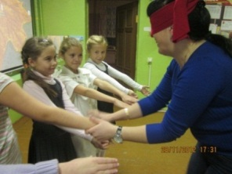
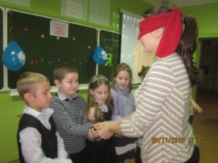
1. Игра для мам "Узнай ребёнка по ладошке». Мамам завязываются глаза, дети вытягивают ладошки. Нужно узнать своего ребёнка.

2. Игра для детей «Узнай мамин голосок». Дети стоят спиной к мамам и хором произносят: «Мама! Поздравляем!». Одна из мам отвечает «Спасибо». Кто узнает голос своей мамы?

5. Конкурс «Что за дети нынче, право». Дорогие мамы и дети, всем известно, что писать красиво нелегко, а как не просто писать грамотно! Иногда дети так напишут слово, что ничего не разберешь. Давайте сейчас попробуем расшифровать слова. Каждой команде по 6 слов.
колаш - школа
т я п ь -пять
лыкакуни - каникулы
епмарене - перемена
киуро - уроки
ниведкан - дневник
нечуки - ученики
зуакка - указка
иркедотр - директор
тферопль - портфель
лосявота - столовая
саресипани – расписание

Подведение итогов
Конкурс | 1 | 2 | 3 | 4 | 5 | Итого
Команда «Мамочки»
Команда «Деточки»

Учитель: - В нашей сегодняшней игре, конечно, победила ДРУЖБА.
Учитель задает детям вопрос, они хором отвечают.

Кто вас, детки, крепко любит?
Дети: Мама!
Кто вас нежно так голубит?
Дети: Мама!
Кто заботится о вас?
Дети: Мама!
Не смыкает ночью глаз?
Дети: Мама!
Кто уроки вам решает?
Дети: Мама!
Кто кормить не забывает?
Дети: Мама!
А сейчас скажите, дети,
Кто прекрасней всех на свете?
Дети: Мамочка моя!

Дети:
Мы подарок маме,
Покупать не стали -
Приготовили сами.
Своими руками.
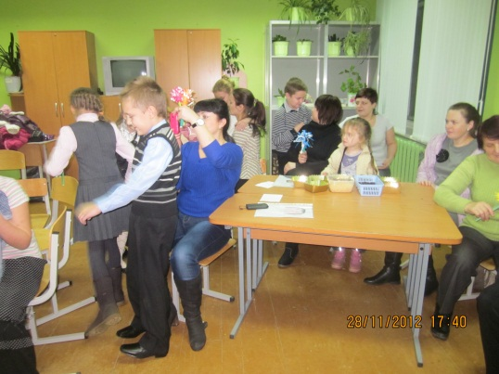

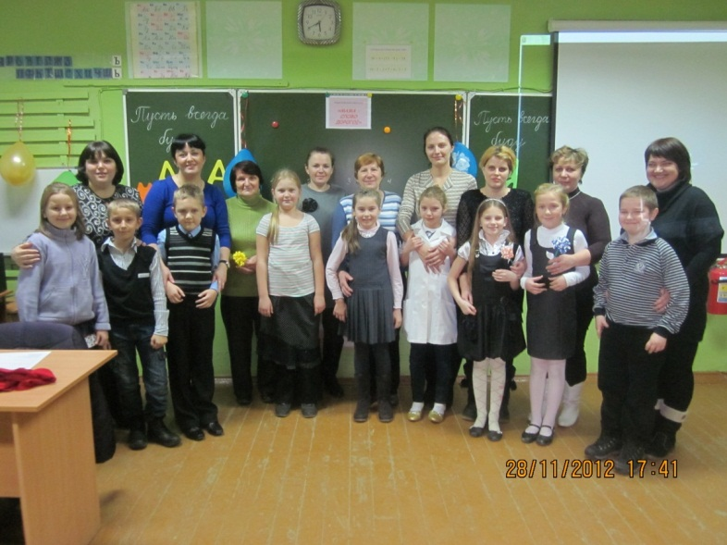
Учитель : А сейчас, позвольте, дорогие мамы и бабушки, подарить вам праздничную песенку «Мамочка, милая, мама моя». Исполняют все ребята под музыкальный клип.

Приложение 1.
СЦЕНКА «ТРИ МАМЫ»
Действующие лица:
- Ведущий
- Таня
- Мама
- Бабушка

В центре зала или на сцене стол, три стула. На одном из стульев сидит кукла. На столе блюдо с четырьмя ватрушками)
Ведущий 1
Наши дети так упрямы!
Это каждый знает сам.
Говорят им часто мамы,
Но они не слышат мам.
Ведущий 2
Танюша под вечер
С прогулки пришла
И куклу спросила:
Входит Таня, подходит к столу и присаживается на стул, куклу берет на руки.
Таня.
Как, дочка, дела?
Опять ты залезла под стол, непоседа?
Опять просидела весь день без обеда?
С этими дочками просто беда,
Скоро ты будешь, как спичка, худа.
Иди-ка обедать, вертушка!
Сегодня к обеду ватрушка!
Ведущий 1
Танюшина мама с работы пришла
И Таню спросила:
Входит мама, садится на стул около Тани.

Мама.
Как, дочка, дела?
Опять заигралась, наверно, в саду?
Опять ухитрилась забыть про еду?
Обедать кричала бабуся не раз,
А ты отвечала: сейчас да сейчас.
С этими дочками просто беда,
Скоро ты будешь, как спичка, худа.
Иди-ка, обедать, вертушка!
Сегодня к обеду ватрушка!
Ведущий 2
Тут бабушка — мамина мама — пришла
И маму спросила:
Входит бабушка с палочкой, подходит к столу и садится на третий стул
Бабушка.
Как, дочка, дела?
Наверно, в больнице за целые сутки
Опять для еды не нашлось ни минутки,
А вечером съела сухой бутерброд.
Нельзя же весь день сидеть без обеда.
Уж доктором стала, а все непоседа.
С этими дочками просто беда.
Скоро ты будешь, как спичка, худа.
Иди-ка обедать, вертушка!
Сегодня к обеду ватрушка!
Все едят ватрушки.
Ведущий 1
Три мамы в столовой сидят,
Три мамы на дочек глядят.
Ведущий 2
Что с дочками сделать упрямыми?
Все трое мам. Ох, как не просто быть мамами!

Приложение 2
Текст песни "Мамочка милая, мамочка моя" ( к клипу)
1
Зореньки краше и солнца милей
Та, что зовётся мамой моей.
Мамочка, милая, мама моя,
Как хорошо, что ты есть у меня!
2
Ветер завоет, гроза ль за окном,
Мамочка в доме – страх нипочём.
Мамочка, милая, мама моя,
Как хорошо, что ты есть у меня!
3
Спорится дело, веселье горой –
Мамочка, значит, рядом со мной.
Мамочку милую очень люблю,
Песенку эту я ей подарю.

